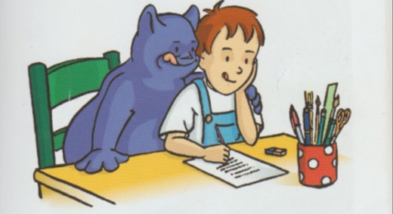
Le bêtisovore texte 7 (p 43 à 51)

Pendant ces deux jours, Théo s’est beaucoup amusé et le bêtisovore a énormément grossi : il est maintenant aussi grand que Théo. Il suit le garçon comme un petit chien.
Dès que Théo commence une bêtise, il ouvre la bouche à s’en décrocher la mâchoire. La bêtise finie, il s’endort pour mieux digérer. Quand il se réveille, il a à nouveau faim !
Le monstre a un appétit d’ogre. Tous les soirs, Théo prépare la liste des bêtises à faire pour le lendemain :
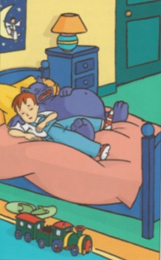
Samedi 3 avril :
Jouer aux quilles avec les flûtes à champagne.
Graisser le manche de la raquette de tennis de papa.
Remplacer le dentifrice par de la chantilly.
Pimenter la tarte aux prunes.
Dimanche 4 avril :
Planter les poireaux racines en l’air.
Creuser un trou dans l’allée du jardin pour aller en Chine.
Ecrire dans la pelouse…
Piéger la porte de la cuisine avec un seau d’eau.
Transformer le chat du voisin en tigre.
Accrocher la poubelle à la voiture du facteur.
Réveiller papa qui s’était endormi en lisant.
Enlever les perles du collier de maman.
